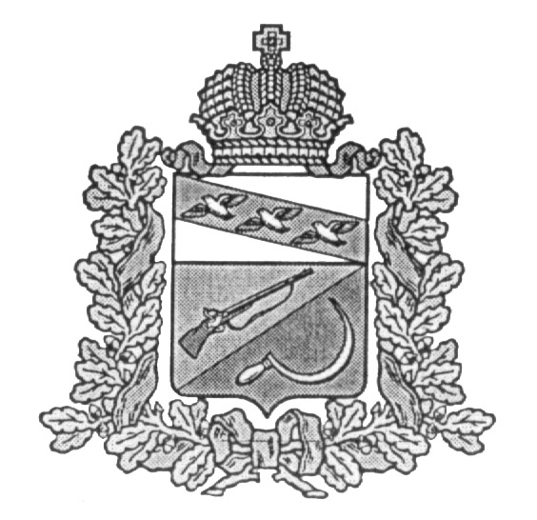

**АДМИНИСТРАЦИЯ**

**КРУТОВСКОГО СЕЛЬСОВЕТА**

ЩИГРОВСКОГО РАЙОНА КУРСКОЙ ОБЛАСТИ

**Р А С П О Р Я Ж Е Н И Е**

От « 01 » декабря 2022 г. № 40-р

Об утверждении графика дежурств Администрации Крутовского сельсовета

С 31.12.2022 по 10.01.2023 гг.

1.Утвердить прилагаемый график дежурств Администрации Крутовского сельсовета Щигровского района с 31.12.2022 по 10.01.2023 года.

2.Распоряжение вступает в силу со дня его подписания.

Глава Крутовского сельсовета Н.Ю. Каменева